**DMA trên STM32F4**

**I, Giới thiệu về DMA**

DMA – Direct memory access được sử dụng với mục đích truyền data với tốc độ cao từ thiết bị ngoại vi đến bộ nhớ cũng như từ bộ nhớ đến bộ nhớ.

Với DMA, dữ liệu sẽ được truyền đi nhanh chóng mà không cần đến bất kỳ sự tác động nào của CPU. Điều này sẽ giữ cho tài nguyên của CPU được rảnh rỗi cho các thao tác khác.

Bộ điều khiển DMA được kết nối với 2 bus AHB chính, cùng với cấu trúc FIFO độc lập để tối ưu hóa băng thông của hệ thống, hoạt động dưa trên kiến trúc ma trận bus khá phức tạp.

Đối với STM32F4, có 2 bộ điều khiển DMA, mỗi bộ DMA có 8 luồng, mỗi luồng đều có vai trò riêng để quản lý các yêu cầu truy cập bộ nhớ từ 1 hoặc nhiều ngoại vi. Mỗi luồng có thể có tối đa 8 kênh.

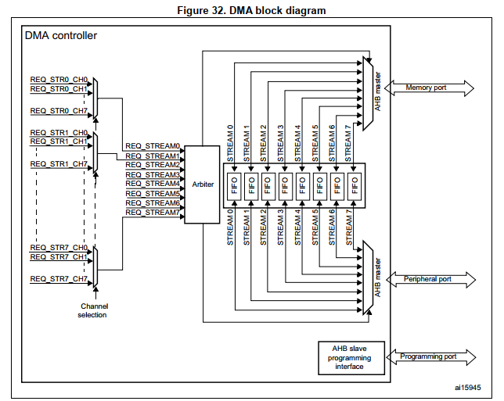

**Các chức năng chính**

* Các Channel đều có thể được cấu hình riêng biệt.
* Mỗi Channel được kết nối để dành riêng cho tín hiệu DMA từ các thiết bị ngoại vi hoặc tín hiệu từ bên trong MCU.
* Có 4 mức ưu tiên có thể lập trình cho mỗi Channel.
* Kích thước data được sử dụng là 1 Byte, 2 Byte (Half Word) hoặc 4byte (Word)
* Hỗ trợ việc lặp lại liên tục Data.
* 5 cờ báo ngắt (DMA Half Transfer, DMA Transfer complete, DMA Transfer Error, DMA FIFO Error, Direct Mode Error).
* Quyền truy cập tới Flash, SRAM, APB1, APB2, APB.
* Số lượng data có thể lập trình được lên tới 65535.
* Đối với DMA2, mỗi luồng đều hỗ trợ để chuyển dữ liệu từ bộ nhớ đến bộ nhớ.

**Các ngoại vi có thể sử dụng DMA trên kit STM32F407**

* SPI và I2S
* I2C
* USART
* Timer
* DAC
* SDIO
* Camera interface (DCMI)
* ADC

**Tóm tắt về các cấu hình DMA khả dụng**

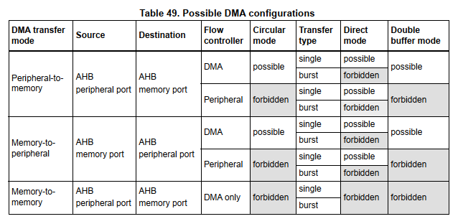

**II, Cách thức hoạt động của DMA**

Mỗi giao thức với DMA đều bao gồm 1 chuỗi dữ liệu cần chuyển nhất định. Số lượng của dữ liệu được truyền và độ lớn của chúng (8bit, 16bit hoặc 32bit) đều có thể lập trình được.

Mỗi lần chuyển dữ liệu với DMA bao gồm 3 bước :

* Tải dữ liệu từ thanh ghi ngoại vi hoặc trong bộ nhớ, được xử lý qua thanh ghi DMA_SxPAR hoặc DMA_SxM0AR.
* Lưu trữ dữ liệu vừa được tải vào thanh ghi dữ liệu hoặc 1 địa chỉ trong bộ nhớ, được xử lý thông qua thanh ghi DMA_SxPAR hoặc DMA_SxM0AR.
* Giảm dần số lần chuyển dữ liệu vẫn cần thực hiện trong thanh ghi DMA_SxNDTR.

Sau mỗi sự kiện, thiết bị ngoại vi sẽ gửi tín hiệu yêu cầu đến bộ điều khiển DMA. Bộ điều khiển DMA sẽ xử lý yêu cầu tùy thuộc vào mức độ ưu tiên của Channel. Ngay khi bộ điều khiển DMA truy cập vào thiết bị ngoại vi, DMA sẽ gửi 1 tín hiệu ACK đến ngoại vi. Lúc này, thiết bị ngoại vi được giải phóng vì yêu cầu của nó đã được thực hiện. Nếu có thêm các sự kiện, thiết bị ngoại về có thể bắt đầu thực hiện các yêu cầu kế tiếp.

**III, Một số thanh ghi quan trọng (x mang giá trị từ 0-7)**

**1, DMA stream x configuration register (DMA_SxCR)**

Thanh ghi này được sử dụng để cấu hình các luồng DMA

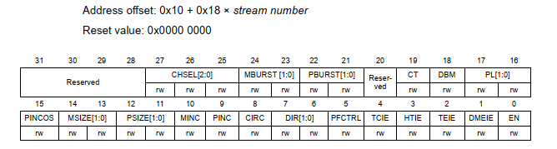

* **PL**[1:0] : mức ưu tiên của channel tương ứng 00: thấp nhất, 11: cao nhất.
* **MSIZE**[1:0] : kích thước của bộ nhớ 00,01,10 tương ứng 8 bit, 16 bit, 32 bit.
* **PSIZE**[1:0] : kích thước ngoại vi 00,01,10 tương ứng 8 bit, 16 bit, 32 bit.
* **MINC**: có cho phép mode tăng địa chỉ bộ nhớ hay không.
* **PINC**: có cho phép mode tăng địa chỉ ngoại vi hay không.
* **CIRC**: có cho phép việc chuyển đổi được diễn ra liên tục hay không.
* **TEIE**: cho phép ngắt khi có lỗi trong quá trình truyền hay không.
* **HTIE**: cho phép ngắt khi truyền xong data ở chế độ half word.
* **TCIE**: cho phép ngắt khi truyền xong data ở chế độ word.
* **EN** : cho phép bộ DMA hoạt động hay không.

**2, DMA stream x number of data register (DMA_SxNDTR)**

Thanh ghi này có giá trị là 16bit tương ứng với 65535, chứa số lượng data truyền.

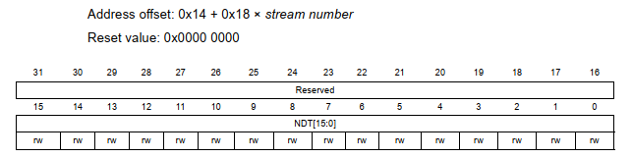

**3,** **DMA stream x peripheral address register (DMA_SxPAR)**

Thanh ghi này là thanh ghi 32bit chứa địa chỉ của ngoại vi.

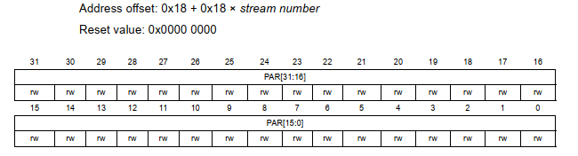

**4, DMA stream x memory 0 address register (DMA_SxM0AR)**

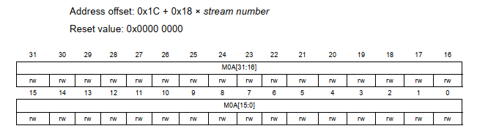

Thanh ghi 32bit này chứa địa chỉ của vùng nhớ thứ 0, nơi dữ liệu được đọc/ghi.

Những bit trong thanh ghi này chỉ được ghi lên nếu:

* Luồng đang bị Disable.
* Hoặc luồng đang được enable nhưng bit CT = ‘1’ (trong thanh ghi DMA_SxCR ở chế độ Double buffer mode).

Trên đây là bài giới thiệu sơ lược về DMA trong STM32F4. Hy vọng qua bài viết này, các bạn sẽ nắm được khái quát về DMA, làm tiền đề cho các dự án thực tế với vi điều khiển sau này.

tham khảo thêm mục “10. DMA Controller” tại tài liệu của ST <http://bit.ly/38TgAJn>

______________________________________________

DEVIOT - CÙNG NHAU HỌC LẬP TRÌNH IOT

📌 Website: deviot.vn

📌 FanPage: Deviot - Thời sự kỹ thuật & IoT

📌 Group: Deviot - Cùng nhau học lập trình IOT

📌 Hotline: 0969.666.522

📌 Address: Số 101C, Xã Đàn 2

📌 Đào tạo thật, học thật, làm thật